如何說故事與「翻翻書」的製作
胡賦輝老師

前言
不論大人或小孩都喜歡聽故事，故事中總有令人無限想像的空間，引領著大家隨著情節起伏沉浸在其中。不論是隱含寓意的寓言故事或是藏有民族夢想和願望的民間故事，每個故事總會傳遞著一個中心訊息，或是格言哲理或是經驗教訓，故事總能給我們帶來某些啟發，不知不覺影響著我們，這便是「故事的魔力」。因之，如何利用說故事讓我們的教學更生動、更有趣味呢？本文除了討論說故事的方法外，更藉著「翻翻書」的製作，讓學生在聽故事之餘，也能學習說故事。期望在聽與說活動的練習中，達到提升語文能力的目標。

講述綱要
一、聽與說的教學
二、如何說故事
三、說故事時應注意的要點
四、「翻翻書」在教學上的應用
五、如何製作「翻翻書」
六、「翻翻書」的教學活動
七、結語

講述內容
一、聽與說的教學：
（一）聽說教學的重要性
（二）聽和說的功能
1. 交際功能
2. 社會功能
3. 學習功能
4. 智力功能
5. 職業功能
6. 教育功能
（三）聽和說的關聯
聽話（接收－重理解）←－思維－→說話（傳送－重表達）
（四）聆聽的發展歷程
聽到（聆聽態度）→聽懂（聆聽方法）→領會（聆聽運用）
（五）說話的發展歷程
願說（激發興趣）→敢說（提高膽量）→會說（表達技巧）→善說（實
踐運用）
（六）說話教學模式
先聽後說、先讀後說、先想後說、說寫結合
（七）說話能力的評量
1. 發音準確
2. 語言清晰
3. 用詞得當
4. 話語完整
5. 意思明確
6. 觀點正確
7. 表達技巧良

二、如何說故事：
（一）故事的組成要素
角色、背景、主旨、情節（問題／事件）、結局。教師在引導學生聽說
故事時，應學習掌握中心意旨，記憶主要內容。
背景－指文章裡的人物、發生的事情和地點。
主題－是整篇文章的核心，大部分的情節是依此展開的。
情節－包括角色發生什麼事、說了什麼話、角色之間的互動等。
結局－就是文章的結果。
（二）說故事的方法
★ 教師在說故事前－
- 應先掌握故事的中心訊息（主旨）。
- 注意書中角色的個性、情緒、行為或改變的地方。
- 找出段落以加強記憶與串連故事。
- 發掘出故事的重心與對比，以便在講述時，用對比來凸顯重心，藉此引發學生自己發問。
★ 教師在說故事時－
1. 劇場明星：利用聲音表情或動作，讓學生將注意力集中在故事的重點，以及故事的
中心訊息。
2. 預測專家：教師在講述到一個段落時，可利用語氣製造懸疑，鼓勵學生想
像接下來可能發生的情節。
3. 字詞翻譯員：遇到故事中學生較難懂的詞句，可將它寫在黑板上並作解釋。
★ 教師在故事說完後－
1. 問題投手：教師可針對故事中的人物或做法拋出問題或疑問，激發學生討論表達自己的想法。.
2. 解碼高手：學生提出問題後，可適時說明故事中某些隱喻、象徵和圖像所
蘊含的意義（圖像的表現和象徵也具有故事的精髓，它們的效果就像故事的目錄一樣能「說」出許多故事。）例如達文西密碼裡的「聖杯」；干將莫邪製鐵的過程。
3. 創意作家：可指導學生歸納出故事的重點寫下來，並表達感想和看法
4. 感情探索員：鼓勵學生將故事中令自己感動的地方寫下來。
5. 圖像藝術家：可指導學生畫出故事中最喜歡、印象最深刻的畫面，並說明
為什麼？
三、說故事時應注意的要點：
教師在講故事前，要先確知學生的先備知識或能力，並考慮下列幾個要點，以期達到預期的教學目標和效果。
（一）聽眾的傾向－你爲誰說故事？他們為什麼應該聽這個故事？故事應該影響誰？為
什麼聽眾應該被影響？（例如：年紀較幼小的孩子，學習專注力與持
續力不夠，故事宜短，或以活動如「角色扮演」來學習。）
（二）故事的內容－選編的故事必須適合學生的程度且夠有趣，人物要有特色，情節要簡單有張力，有清楚的中心訊息，方能吸引學生的注意力。
（三）說故事的時機－教師必須在教學的活動中設計適當的講述時機，讓故事更容易打動聽眾的心。
（四）故事後的練習－總之，不論故事在教學活動中是引起動機或是課文的
主要內容，故事都將只是一個手段或媒介；在故事結束後，教
師要針對教學的目標設計相關的練習（例如：成語故事造句、改
編故事、故事接龍、故事學習單、利用「翻翻書」練習說故事等。），
這樣學生的學習才是完整而有效的。
（五）教學評量－藉著評量學生說話能力作為補救或教學改進的依據。

四、「翻翻書」在教學上的應用：
- 口語表達（說話）練習：藉看圖說故事的「翻翻書」來訓練說話表達
能力。
例如－成語故事、詩詞賞析、世說新語、神話寓言故事等。
（二）作文架構（章法）練習：由圖像思考方式訓練作文架構能力。三翻書為三段式寫作架構；四翻書則為四段式（起、承、轉、合）寫作架構。例如－看圖作文、。
（三）繪畫藝術創作：教師可以指導學生，將課堂上聽到的故事或看到故事
利用繪圖方式具體呈現，不僅可以增進學習的趣味，在認知上也可加深學習的印象和效果。

五、如何製作「翻翻書」：
（一）三翻書的製作
1. 製做說明
（1）全開書面紙裁成三份（如圖一），將Ａ／Ｂ黏合

圖一
Ａ1
Ａ2
Ａ3
Ｂ1 | Ｂ2 | Ｂ3
（2）將Ａ／Ｂ黏合之紙條，折出10個正三角形（如圖二）
圖二
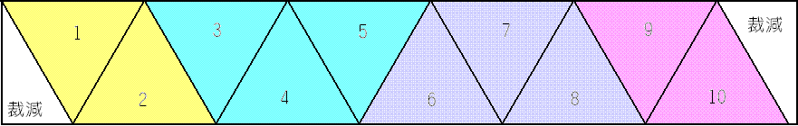
（3）每兩個三角形往後折一次
（4）最後一個翻至正面，並將頭尾黏合，成為一個六角形
2. 翻頁技巧
翻頁時請把翻翻書（六角形），折成立三角
3. 作品欣賞：《迢迢牽牛星》、《鷸蚌相爭》
（二）四翻書的製作（書面紙長寬8：4）
1. 圖案說明
（1）山線(－．)，兩邊向下摺
（2）谷線(－－)，兩邊向上摺
（3）實線割開
（4）斜線區，黏合
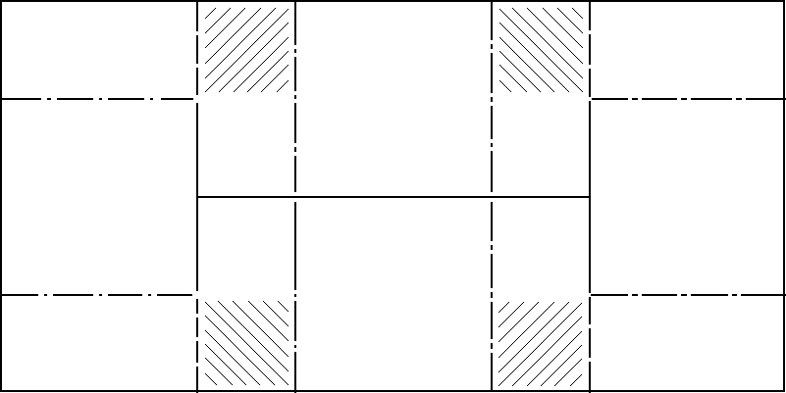
實線

谷線

山線

斜線區

（三）五翻書的製作（以A4為例）

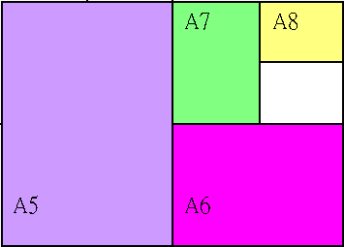
- 將Ａ４對摺４次，成為Ａ８
- Ａ８為五翻書之首 頁
- 依次序為Ａ７→第２頁
Ａ６→第３頁
Ａ５→第４頁
Ａ４→第５頁

六、「翻翻書」的教學活動：
1. 請同學預先裁切全班同學所需紙張
2. 課前先指導大約4位同學摺紙方法
3. 在班級教學時，先示範一次摺紙的方法
4. 再分4組製作，並請小組長協助同學
5. 摺紙完成之後，指導同學將所學的成語故事，按照故事中的背景及重要情
節、角色，繪製在「翻翻書」上。
6. 繪製完成，請同學輪流上台，限時二分鐘，一邊講述故事一邊展示所繪製
的「翻翻書」。
7. 活動學生後，學生可提問、評論或表達自己的感想。

七、結語
不論是教師說故事培養學生聽的能力，或是學生說故事訓練說的能力，不可否認的「故事」在教學上都是一個很好的媒介與材料，比抽象的概念傳達來的有效。教師在教學時，除了掌握說故事的方法外，更要明白「說故事」不是只要學生聽，還可以鼓勵他們發問；不是教師將自己認為對的價值觀直接灌輸給學生，而是要刺激學生去思考，然後提出自己的想法與觀點；在多元與多樣的答案與結果中，無形中也激發出許多的創意思考與彼此的尊重。而藉著「翻翻書」的操作，相信在聽與說的教學上，更能達到相輔相成的效果。

